ЧТО ТЫ, НЕБО, ГОРЬКО ПЛАЧЕШЬ?
из цикла «5 СКАЗОЧЕК»
Слова Аспазии музыка Р. Паулса
Русский текст Н. Королевой

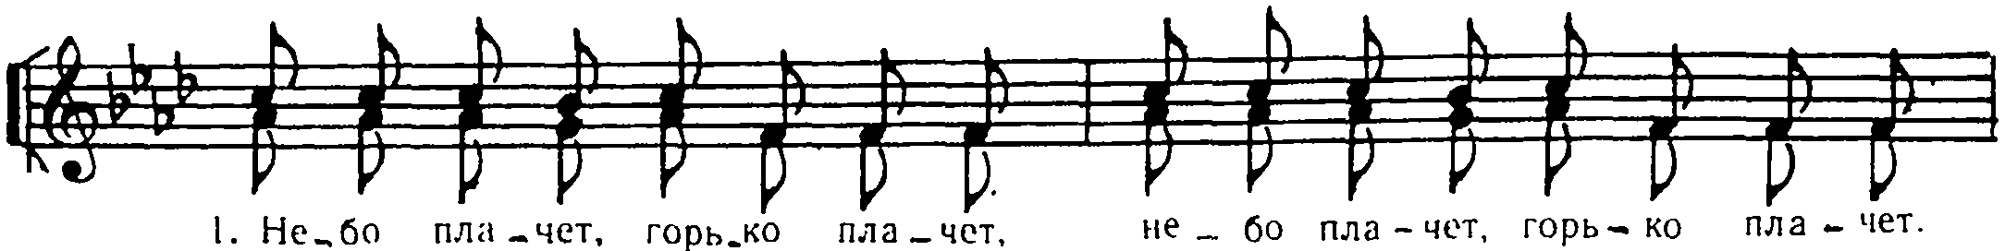

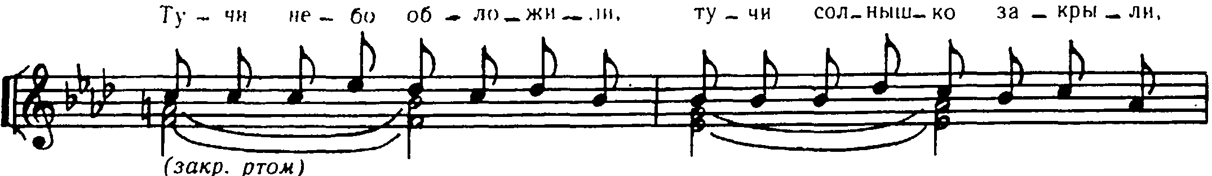

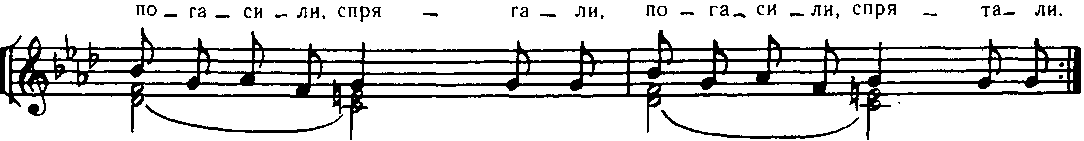
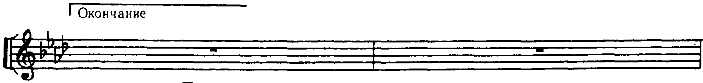
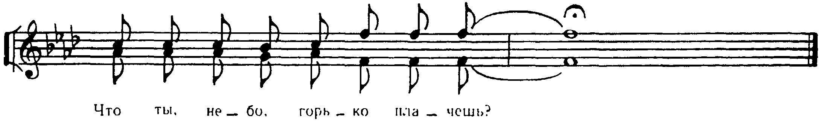

- Что ты, небо, горько плачешь? 2 раза
Тучи серые — не воры.
Ты само забудешь скоро,
Отчего печалилось. 2 раза

- Посмотри, уже играет 2 раза
В каплях слез веселый лучик,
И края огромной тучи
Солнцем озаряются. 2 раза

3. МАЛЬЧИК И СВЕРЧОК
из цикла «5 СКАЗОЧЕК»
Слова Аспазии музыка Р. Паулса
Русский текст Н. Королевой

В темпе менуэта
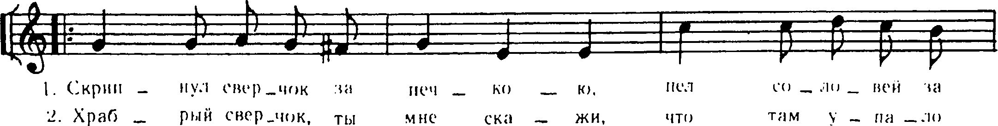
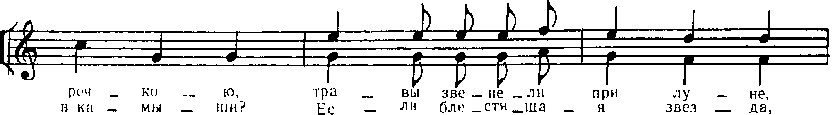
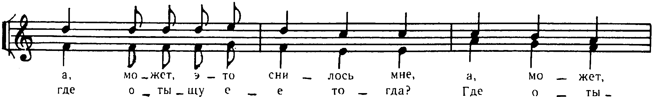
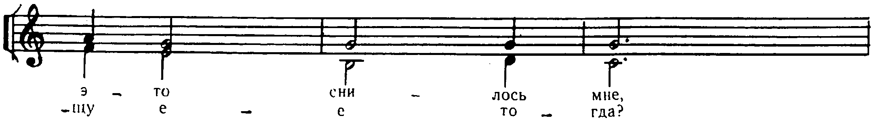
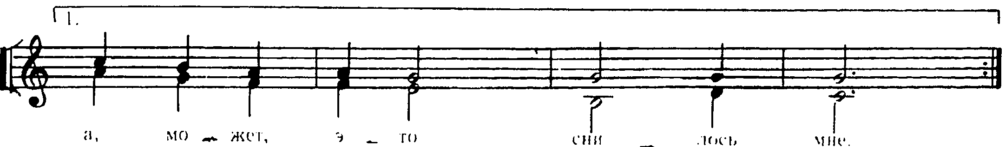
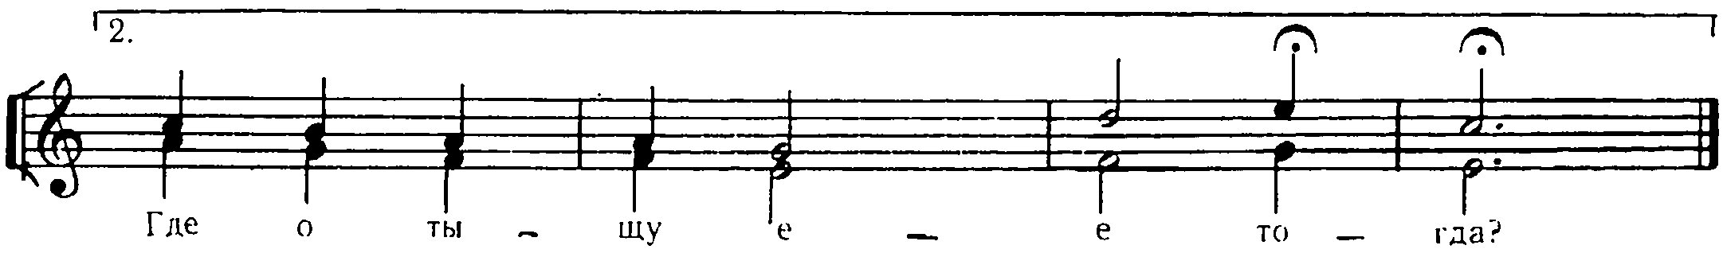

4. ЗВЕЗДОЧКА
из цикла «5 СКАЗОЧЕК»
Слова Аспазии музыка Р. Паулса
Русский текст О. Улитиной

